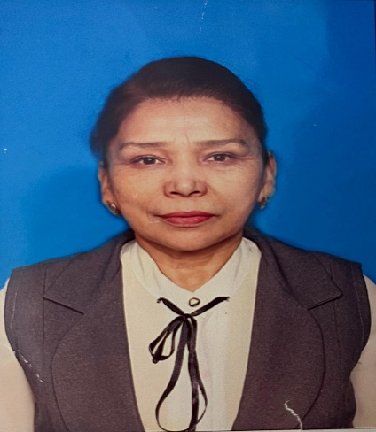

**660908402481**

**СУГУРОВА ДЖАКСЫГУЛЬ РАМАЗАНОВНА,**

**№7 «Ер Төстік» санаторлық бөбекжайының педагог- ерттеушісі**

**Маңғыстау облысы, Жаңаөзен қаласы**

**ҚЫЗЫҚТЫ ӘЛЕМГЕ САЯХАТ**

Мақсаты:Балалардың түстер туралы білімдерін кеңейту, негізгі төрт түстерді (көк қызыл сары жасыл)ажыратуға бірдей түстерді табуға жаттықтыру.Қол мен көз үйлесімдігін дамыту. Үй жануарларын танып атай білуді және сыртқы ерекшеліктерін суреттеріне қарай ажырата отырып,үй жануарларының ойыншық муляждарын сәйкестендіріп тауып сурет бейнесіне орналастыруды үйрету.Есте сақтау қабілеттерін арттыру. Пішіндерді ажыратып ұяшықтарына орналасытра білуін жалғастыру.Дәстүрден тыс әдіспен саусақ арқылы түрлі түсті бояулармен сызықтарды сызу арқылы және Д/о«Ыдыста не жасырылғанын тап ?»ойыны арқылы ұсақ қол маторикасын дамыту

Шаттық шеңбер

Салем салем балақан (қолдарын жандарына созады)

Салем салем алақан (алақандарын көрсетіп шапалалақтайды)

Салем салем беттерім (беттерін қос қолмен ұстайды)

Салем салем мұрыным (мұрынын көрсетіп пип пип деп айту)

Салем салем қолдарым (қолдарын жоғары көтереді)

Салем салем аяқтарым (аяқтарын топылдатады )

Тәрбиеші: - балалар назарын теледидарға аударады. Тәрбиеші көктем мезгілі гүлдер ,уй жануарлары туралы әңгімелейді .

- Балалар теледидарға қарайықшы.Қазір көктем мезгілі көктемде әдемі гүлдер өседі , қандай әдемі гүлдер? Балалалар қызыл сары гүлдерді қарап өздерінің қуаныш сезімдерін білдіреді.Үй жануарларын тамашалап олардың ерекшеліктерін, дауыстарын тыңдап, қарап тәрбиешімен қайталап аттарын атайды. Тәрбиеші:-Балалар қане пойыз ойынын ойнап,гүлдер әлеміне уй

жануарлары мен ойыншықтар әлеміне саяхат жасап қайтайық.

Тәрбиеші: :

- Чук- чук пыш,чук- чук пыш

Куанып күлейік

Пойыз боп жүрейік

Гүлдер әлеміне

Тездетіп жетейік

Чук- чук пыш чук -чук пыш

Тәрбиеші балалармен гүлдер әлеміне келеді .

Д\о «Құмыралар түсімен бірдей гүлдерді тауып,құмыраға орналастыру »

Тәрбиеші басшылығымен құмыраға гүлдерді қою,түстерді тәрбиешімен бірге қайталау.

Қ/о «Гүлдерге көбелектерді қондырамыз»Ойын шарты: Балалар музыка әуенімен көбелектерді қолдарына ұстап ұшып гүлдерге түстеріне қарай қондырады. (2-3 рет қайталады,тәрбиеші мадақтайды балалар қол шапалақтап қуану сезімдерін білдіреді) 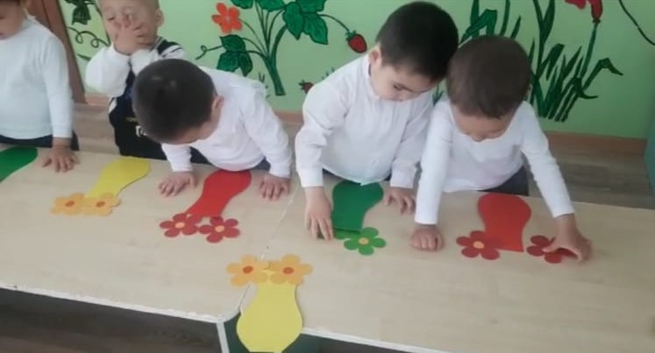

Тәрбиеші:

-Чук- чук пыш,чук- чук пыш

Куанып күлейік

Пойыз боп жүрейік

Үй жануарлары еліне

Тездетіп жетейік

Чук- чук пыш чук -чук пыш

Тәрбиеші балалармен үй жануарлары еліне келеді.

Балалар үй жануарларын көріп тәрбиешімен бірге аттарын қайталайды, аудио дыбыстан түйе, жылқы, сиыр,қой, ешкі,ит дауыстарын тыңдайды.

Түйе боздайды бо –бо-бо.

Жылқы кісінейді, ио-ио.

Сиыр мөңірейді мө –мө.

Қой ешкі маңырайды мә- мә -мә

Ит үреді аф- аф-аф.Балалар,дыбыстарын қайталайды.

Д/о «Уй жануарларынның бейнесіне қарай жануарларды орналастыр»

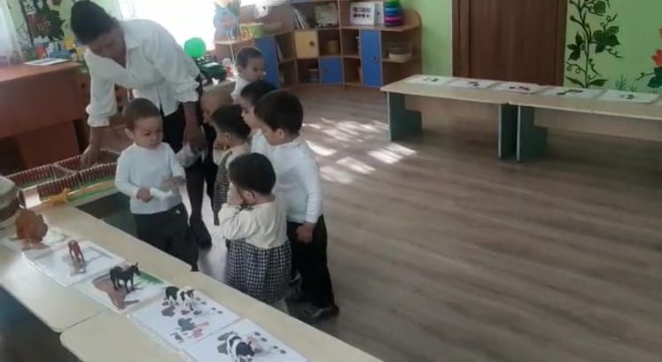 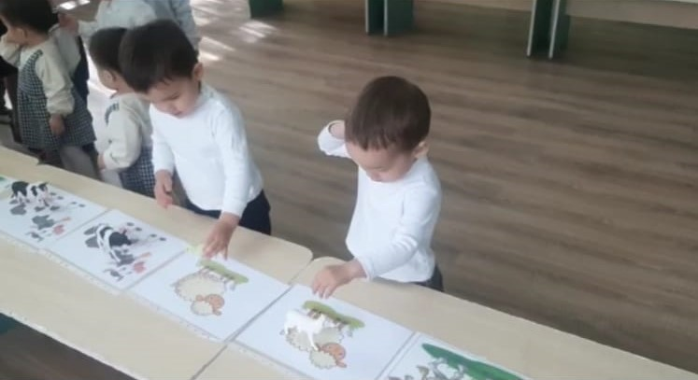Тәрбиеші:-Балалар үй жануарларының суреттеріне уй жануарлары ойыншықтарын қоямыз, тәрбиеші қиналған балаларға көмектеседі.Балалар орындайды.тәрбиеші мадақтау.(балалар қуанады қолдарын шапалаақтайды, аяқтарын соғады)

Тәрбиеші:- балалар енді ойыншықтар әлеміне барамыз ба? Қане ойыншықтар әлеміне барайық

Тәрбиеші:

- Чук- чук пыш,чук- чук пыш

Куанып күлейік

Пойыз боп жүрейік

Ойыншықтар әлеміне

Тездетіп жетейік

Чук- чук пыш чук -чук пыш

Тәрбиеші балалармен ойыншықтар әлеміне келеді.

Тәрбиеші:-Ой балалар мында қандай әдемі ойыншықтар бар қараңдаршы бұл ойыншықтар қалай аталады?

Балалар- доп ,машина қуыршақ аю қоян. Балалар ойыншықтарды атайды. Тосын сәт: ысқырық дауысы естіледі.

Тәрбиеші : -Балалар бұл кім болды екен?

-Бұл мен Сайқымазақпын.

Ой балалар сәлеметсіздер мен сендерді жақсы көремін сендер ойыншықтарды жақсы көресіңдерме? менде ойыншықтар өте көп. Мына ыдыстарға менің не жасырып қойғанымды тапсаңдар мен сендермен ойын ойнаймын.

Д/о «Ыдыста не жасырылғанын тап?»

Тәрбиеші:- Балалар қараңдаршы мына ыдыста не жасырылған екен? Бұл ыдыстарда дәнді дақылдар бар екен қане осы дәнді дақылдар арасына сайқымазақ не жасырғанын қолымызды дәнді дақылдар арасына салып қарайықшы. Балалар қарайды.(қуанады қол шапалақтайды ) 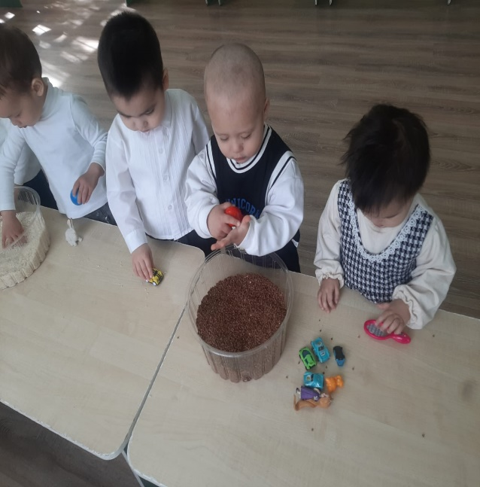 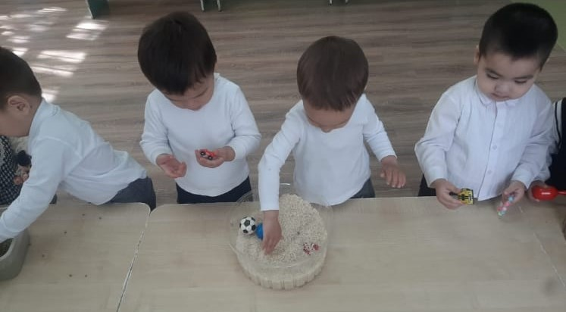 Сайқымазақ : -Жарайсыңдар балалар енді бәріміз бірге ойын ойнайық

Қ/о «Сылдырмақты ұстатпа»

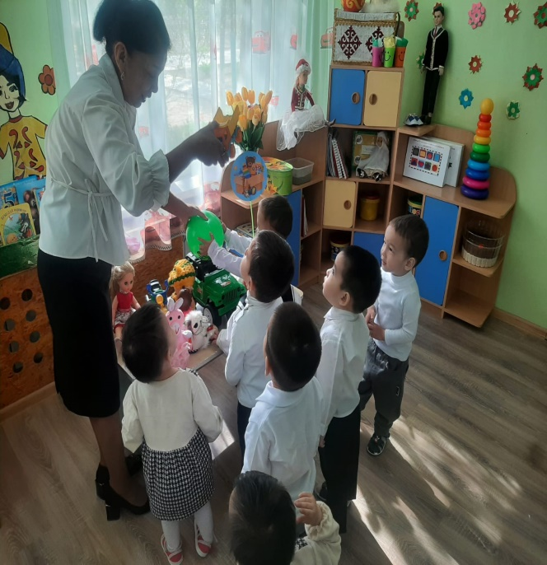Сайқымазақ : - Балалар қараңдаршы менің сиқырлы ойын ойнаған кезде төсейтін сиқырлы кілемшемнің пішін өрнектері түсіп қалған ,соны маған орындарына қойып беріңдерші .Тәрбиеші қане баллалар сайқымазаққа көмектесіп кілемшесінің пішіндерін орналастырып берейік, балалар пішіндер орынын тауып қояды.

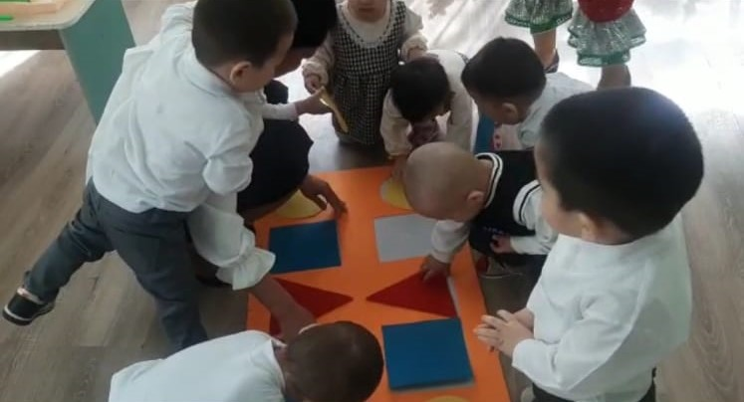

Сайқымазақ:- жарайсыңдар балалар мен сендерге сиқырлы ғажайып бояуларымды алып келдім.

«Ғажайып бояулар»Балалар файлда салынған қағаздағы түрлі –түсті бояуларды саусақтарымен жағу сызу арқылы түрлі түсті араластырып ғажайып бояулар бейнесін салады.Өздері орындап қуанады тәрбиеші мадақтайды .

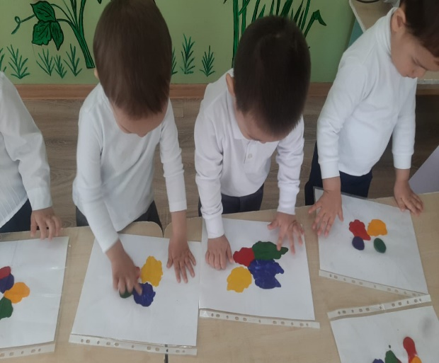 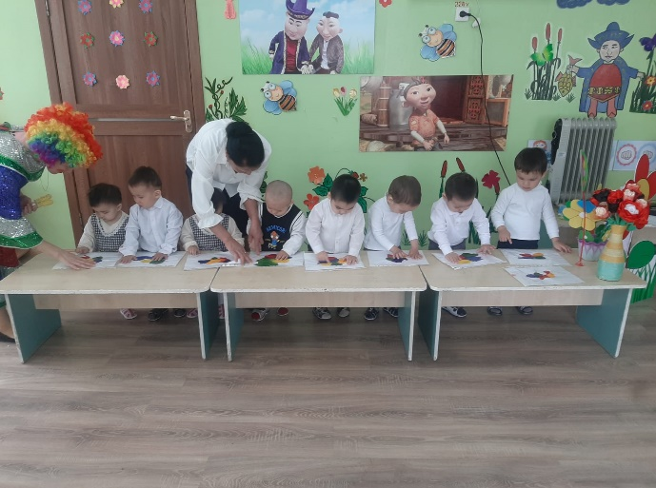 Сайқымазақпен ойын. «Қөпіршік шарлар» Сайқымазақ жарайсыңдар балалар,қош сау болыңдар, қоштасып шығып кетеді.

Тәрбиеші.-Балалар жарайсыңдар осымен іс әрекетімізді аяқтаймыз.

Үлкен болып ержетіп

Біз ақылды боламыз.

Апайларға әрдайым

Сау болыңыз айтамыз.

Қош сауболыңыздар!